Муниципальное бюджетное специальное (коррекционное) образовательное учреждение для обучающихся, воспитанников с ограниченными возможностями здоровья
Нытвенская специальная (коррекционная) общеобразовательная школа– интернат 8 вида

Санникова Ольга Викторовна, учитель начальных классов
Урок математики в 1 классе коррекционной школы – интернат VIII вида

Педагогические цели:
- проверить навык прямого и обратного счета (от 1 до 5, от 5 до 1);
- закрепление знаний о нумерации чисел 1 – 5.
- коррекция внимания, на основе упражнений в запоминании.
- воспитание интереса к математике
Задачи урока:
- закрепить изученный материал (числа от 1 до 5);
- использовать математические представления в количественном и пространственном отношении;
- развивать логическое мышление, пространственное воображение, внимание, память, фантазию;
- воспитывать чувство взаимовыручки, товарищества, внимательного отношения друг к другу при работе на уроке.
Тип урока: обобщение, систематизация знаний, умений, навыков.
Планируемые результаты: знать состав изученных чисел, уметь выполнять прямой и обратный счет (от 1 до 5, от 5 до 1).
Методы работы: объяснительно – иллюстративный, частично – поисковый, словесный, наглядный, практический.
Материалы и оборудование: тетрадь, карандаши, иллюстрации с изображением животных; карточки для работы в парах, «смайлики» для рефлексии; цифры 1, 2,3,4,5 для каждого учащегося, конвертики с цифрами от 1 до 5. Карточки с цифрой 5 для индивидуальной работы.
Литература: интернет ресурсы, авторская разработка.
Краткое описание урока
Вводное слово учителя:
План урока
1. Организационный момент
2. Проверка домашнего задания
3. Устный счет
4.Развитие мелкой моторики
5. Физкультминутка про зиму
6. «Покажи сколько»
7. Решение примеров.
8. Итог. Рефлексия.
Ход урока
- Организационный момент 2мин
(для начала нужно детям выполнить задание: сядет тот, кто возьмет в правую руку красный карандаш и положит в правый верхний угол и т.д.)
Проверь, дружок,
Ты готов начать урок?
Все ль на месте?
Все ль в порядке.
Все ли правильно сидят?
Все ль внимательно глядят?
Все расселись по местам, никому не тесно,
По секрету скажу вам: “Будет интересно!”
Проверяют готовность к уроку.
- Проверка домашнего задания 5-7мин
- Сегодня на уроке, ребята, вас ожидает много интересных заданий, а помощниками вам будут: внимание, находчивость, смекалка, от каждого потребуется уважение и помощь другу. Улыбнитесь друг другу. Подарите и мне свои улыбки. Спасибо. Ваши улыбки располагают к приятному общению, создают хорошее настроение.
- Сегодня к нам на урок пришла гостья и мы должны узнать ее. (На доске карточки от 1 до 5 в хаотичном виде, а с другой стороны карточки буквы: ЛИСА и само изображение лисы)
- Поставьте цифры в порядке возрастания и расшифруйте слово. Сначала каждый за партами выполняет, а затем по желанию кто-то идет к доске и выполняет, а остальные проверяют.
1 2 3 4 5
л и с а
(лиса)
- Какое слово получилось? Что вы о ней знаете? Вот к нам пришла лиса. Но совсем маленькая и хочет с вами повторить и запомнить цифру 5. (Как мы можем назвать маленькую лису? Д- Лисенок)
Лиса принесла в кармашке задания, которые помогут нам повторить и закрепить все цифры от 1 до 5.
- Устный счет (первое задание) – повторим устный счет.
Достает из конвертика кто-то из учащихся. 5-7мин
- Покажите:
Самое маленькое число.
Назовите числа в обратном порядке, начиная с наибольшего.
Назовите число, которое при счёте следует за числом 2, 4.
Назовите число, которое при счёте идёт перед числом 3, 5.
Назовите число, которое стоит между числами 1 и 3, 3 и 5, 2 и 4.
Назовите “соседей” числа 4, 2.
(Вручить «смайл» - улыбчивый)
- Развитие мелкой моторики (второе задание)
– Достает из конвертика кто-то из учащихся. 3-5 мин
Пальчиковая гимнастика
Точка внимания По - немножку по ладошке

Наши пальчики идут, /пальцы одной руки легко стучат по ладони другой
Серединку на ладошке
Наши пальчики найдут. /то же другой рукой
Чтоб внимательнее стать,
Нужно точку нажимать. /нажимать на центр ладони пальцем другой руки (поменять руки)
Помассировать по кругу, *круговые движения указательным пальцем одной руки по центру ладони другой (поменять руки)
А теперь расслабить руку. /легко пошевелить пальцами
Давим, /крепко сжать кулаки
Тянем, /напряженно вытянуть пальцы
Отдыхаем. /расслабить кисть
Мы внимательными станем! / скрестить руки на груди
Прописать цифру 5. Сначала в воздухе, затем в тетради. (Марселю и Регине дать карточку с цифрой 5, где они могут ее потрогать, или выложить из камушек, нарисовать пальцем на ладони 5, на спине у друг друга).
(Вручить «смайл»).
- Физкультминутка про зиму 2 мин
- «Покажи сколько» - (третье задание)
- Достает из конвертика кто-то из учащихся. 5мин
Картинки подобраны с «едой лисы» (мыши, заяц, утки, глухари, гуси) – соотнести количество предметов с цифрой)
- 4  -1  -5 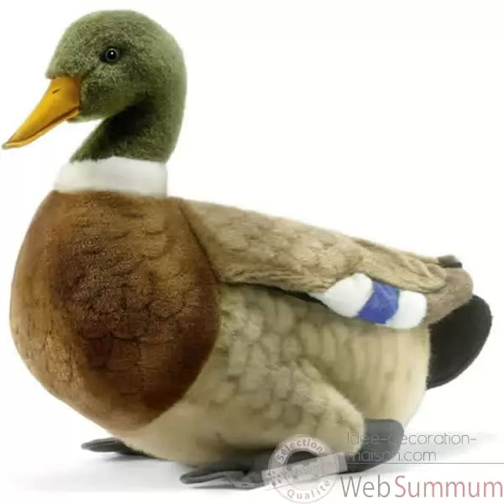 - 3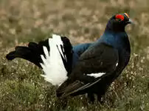-2
Назвать животных, птиц, которые были в задании. ( на доске поменять местами картинки – «что поменялось?»)
(Вручить «смайл»)
7. Решение примеров. (четвертое задание)
– Достает из конвертика кто-то из учащихся 5мин
-Ребята, покажем лисе, как мы умеем решать примеры?
Решают на доске 1 ученик, остальные в тетрадях.
3-2=1 (на доске)
2+1=3 (на счётах )
4-2=2 (на палочках )
3+2=5 (на пальцах)
(Вручить «смайл»)
Итог. Рефлексия.
- Мы с вами хорошо потрудились сегодня.
- Что мы делали на уроке? Для чего выполняли такие задания? Какие цифры мы повторили?
– Какие задания вы выполнили с удовольствием?
– А есть ли задания, при выполнении которых вы испытывали трудности?
А вот вам и «смайл» еще один (пустой). А в нем вы должны нарисовать свое настроение и прикрепить на доску. Спасибо за урок.


Приложение №1

Приложение №2


Приложение № 3

Приложение № 4

Приложение № 5

Приложение № 6

